**PERCOBAAN 1**

**INPUT**

public class Bioskop22 {

    public static void main(String[] args) {

        String[][] penonton = new String[4][2];

        penonton[0][0] = "Amin";

        penonton[0][1] = "Bena";

        penonton[1][0] = "Candra";

        penonton[1][1] = "Dela";

        penonton[2][0] = "Eka";

        penonton[2][1] = "Farhan";

        penonton[3][0] = "Gisel";

        System.out.printf("%s \t %s\n", penonton[0][0], penonton[0][1]);

        System.out.printf("%s \t %s\n", penonton[1][0], penonton[1][1]);

        System.out.printf("%s \t %s\n", penonton[2][0], penonton[2][1]);

        System.out.printf("%s \t %s\n", penonton[3][0], penonton[3][1]);

    }

}

**OUTPUT**

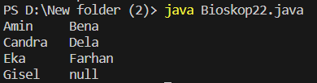

**PERTANYAAN:**

1. Apakah pengisian elemen array harus dilakukan secara berurutan mulai dari indeks ke-0? Jelaskan

**JAWAB:**

Tidak, pengisian elemen dalam sebuah array tidak harus dilakukan secara berurutan mulai dari indeks ke-0. Array dalam banyak bahasa pemrograman, termasuk Java, memungkinkan Anda untuk mengisi elemen-elemen array di indeks mana pun sesuai kebutuhan Anda.

Anda dapat mengisi elemen-elemen array dalam urutan yang sesuai dengan logika atau kebutuhan program Anda. Misalnya, Anda bisa melompati beberapa indeks dan mengisi elemen yang diinginkan. Namun, penting untuk memastikan bahwa Anda tidak mengakses indeks di luar batas yang valid untuk array Anda, karena ini dapat menyebabkan kesalahan runtime.

1. Mengapa terdapat null pada daftar nama penonton?

**JAWAB:**

elemen dalam array penonton. Ketika Anda membuat array dalam Java, elemen-elemennya secara otomatis diisi dengan nilai default sesuai dengan tipe data yang digunakan. Untuk tipe data String, nilai default adalah null.

Inilah sebabnya mengapa ada null dalam daftar nama penonton. Sebelum Anda secara eksplisit mengisi elemen-elemen array penonton dengan nama penonton, mereka akan memiliki nilai null.

1. Lengkapi daftar penonton pada langkah ke-4 sebagai beriku

**JAWAB:**

**INPUT**

penonton[0][0] = "Amin";

        penonton[0][1] = "Bena";

        penonton[1][0] = "Candra";

        penonton[1][1] = "Dela";

        penonton[2][0] = "Eka";

        penonton[2][1] = "Farhan";

        penonton[3][0] = "Gisel";

        penonton[3][1] = "Hana";

**OUTPUT**

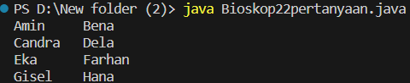

1. Tambahkan kode program sebagai berikut:

**JAWAB:**

**INPUT**

public class Bioskop22 {

    public static void main(String[] args) {

        String[][] penonton = new String[4][2];

        penonton[0][0] = "Amin";

        penonton[0][1] = "Bena";

        penonton[1][0] = "Candra";

        penonton[1][1] = "Dela";

        penonton[2][0] = "Eka";

        penonton[2][1] = "Farhan";

        penonton[3][0] = "Gisel";

        penonton[3][1] = "Hana";

        System.out.printf("%s \t %s\n", penonton[0][0], penonton[0][1]);

        System.out.printf("%s \t %s\n", penonton[1][0], penonton[1][1]);

        System.out.printf("%s \t %s\n", penonton[2][0], penonton[2][1]);

        System.out.printf("%s \t %s\n", penonton[3][0], penonton[3][1]);

        System.out.println(penonton.length);

        System.out.println(penonton[0].length);

        System.out.println(penonton[1].length);

        System.out.println(penonton[2].length);

        System.out.println(penonton[3].length);

    }

}

**OUTPUT**

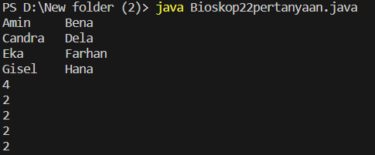

- Fungsi penonton.length

penonton.length adalah properti dari array penonton yang mengembalikan jumlah baris dalam array tersebut.

-penonton[0].length

penonton[0].length adalah properti dari elemen pertama array penonton yang mengembalikan jumlah kolom dalam elemen tersebut. Nilai dari penonton[0].length adalah 2, karena array penonton diinisialisasi dengan ukuran 2 kolom untuk setiap barisnya.

1. Modifikasi kode program pada langkah 4 untuk menampilkan panjang setiap baris pada array menggunakan for loop. Compile, run, lalu lakukan commit.

**INPUT**

public class Bioskop22 {

    public static void main(String[] args) {

        String[][] penonton = new String[4][2];

        penonton[0][0] = "Amin";

        penonton[0][1] = "Bena";

        penonton[1][0] = "Candra";

        penonton[1][1] = "Dela";

        penonton[2][0] = "Eka";

        penonton[2][1] = "Farhan";

        penonton[3][0] = "Gisel";

        penonton[3][1] = "Hana";

        // Cetak daftar penonton

        for (int i = 0; i < penonton.length; i++) {

            for (int j = 0; j < penonton[i].length; j++) {

                System.out.printf("%s \t %s\n", penonton[i][j], penonton[i][j]);

            }

        }

        // Cetak panjang setiap baris

        System.out.println("Panjang setiap baris:");

        for (int i = 0; i < penonton.length; i++) {

            System.out.println("Baris ke-" + (i + 1) + ": " + penonton[i].length);

        }

    }

}

**OUTPUT**

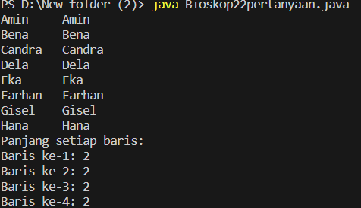

1. Modifikasi kode program pada langkah 5 untuk menampilkan panjang setiap baris pada array menggunakan foreach loop. Compile, run, lalu lakukan commit.

**INPUT**

public class Bioskop22 {

    public static void main(String[] args) {

        String[][] penonton = new String[4][2];

        penonton[0][0] = "Amin";

        penonton[0][1] = "Bena";

        penonton[1][0] = "Candra";

        penonton[1][1] = "Dela";

        penonton[2][0] = "Eka";

        penonton[2][1] = "Farhan";

        penonton[3][0] = "Gisel";

        penonton[3][1] = "Hana";

        // Cetak daftar penonton

        for (int i = 0; i < penonton.length; i++) {

            for (int j = 0; j < penonton[i].length; j++) {

                System.out.printf("%s \t %s\n", penonton[i][j], penonton[i][j]);

            }

        }

        // Cetak panjang setiap baris

        System.out.println("Panjang setiap baris:");

        for (String[] baris : penonton) {

            System.out.println("Baris ke-" + (baris[0] + 1) + ": " + baris.length);

        }

    }

}

**OUTPUT**

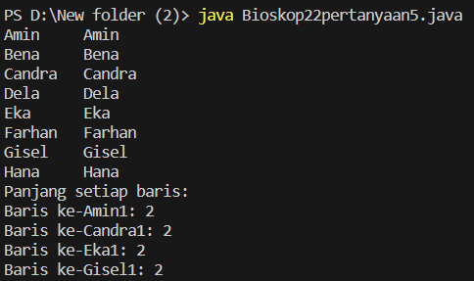

1. Menurut Anda, apa kekurangan dan kelebihan foreach loop dibandingkan dengan for loop?

**JAWAB:**

Kelebihan:

Mudah dibaca: foreach loop sering lebih mudah dibaca dan lebih ekspresif daripada for loop, terutama ketika Anda mengiterasi melalui elemen dalam sebuah koleksi seperti array atau list.

Kekurangan:

Tidak cocok untuk operasi numerik: Jika Anda perlu mengiterasi dengan indeks numerik atau melakukan operasi numerik pada iterasi (misalnya, menghitung jumlah elemen), foreach loop tidak selalu menjadi pilihan yang baik.

1. Berapa indeks baris maksimal untuk array penonton?

**JAWAB;**

Indeks baris maksimal untuk array penonton tergantung pada bahasa pemrograman yang Anda gunakan dan bagaimana Anda mendefinisikan array tersebut. Secara umum, indeks baris dalam array dimulai dari 0, jadi indeks baris maksimal adalah panjang array dikurangi 1.

1. Berapa indeks kolom maksimal untuk array penonton?

**JAWAB:**

penonton[i][0] dan penonton[i][1] di mana i adalah indeks baris yang berkisar dari 0 hingga 3 dalam kasus ini.

1. Tambahkan kode program untuk menampilkan nama penonton pada baris ke-3 menggunakan for loop. Compile, run, lalu lakukan commit.

**JAWAB:**

**INPUT**

public class Bioskop22 {

    public static void main(String[] args) {

        String[][] penonton = new String[4][2];

        penonton[0][0] = "Amin";

        penonton[0][1] = "Bena";

        penonton[1][0] = "Candra";

        penonton[1][1] = "Dela";

        penonton[2][0] = "Eka";

        penonton[2][1] = "Farhan";

        penonton[3][0] = "Gisel";

        penonton[3][1] = "Hana";

        // Cetak daftar penonton

        for (int i = 0; i < penonton.length; i++) {

            for (int j = 0; j < penonton[i].length; j++) {

                System.out.printf("%s \t %s\n", penonton[i][j], penonton[i][j]);

            }

        }

        // Cetak nama penonton pada baris ke-3

        System.out.println("Nama penonton pada baris ke-3: " + penonton[2][0]);

        // Cetak panjang setiap baris

        System.out.println("Panjang setiap baris:");

        for (String[] baris : penonton) {

            System.out.println("Baris ke-" + (baris[0] + 1) + ": " + baris.length);

        }

    }

}

**OUTPUT**

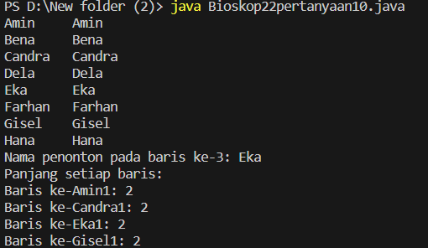

1. Modifikasi kode pada langkah 10 menjadi perulangan dengan for each loop. Compile, run, lalu lakukan commit.

**JAWAB:**

**INPUT**

public class Bioskop22 {

    public static void main(String[] args) {

        String[][] penonton = new String[4][2];

        penonton[0][0] = "Amin";

        penonton[0][1] = "Bena";

        penonton[1][0] = "Candra";

        penonton[1][1] = "Dela";

        penonton[2][0] = "Eka";

        penonton[2][1] = "Farhan";

        penonton[3][0] = "Gisel";

        penonton[3][1] = "Hana";

        // Cetak daftar penonton

        for (String[] baris : penonton) {

            for (String data : baris) {

                System.out.printf("%s \t %s\n", data, data);

            }

        }

        // Cetak nama penonton pada baris ke-3

        System.out.println("Nama penonton pada baris ke-3: " + penonton[2][0]);

        // Cetak panjang setiap baris

        System.out.println("Panjang setiap baris:");

        for (String[] baris : penonton) {

            System.out.println("Baris ke-" + (baris[0] + 1) + ": " + baris.length);

        }

    }

}

**OUTPUT**

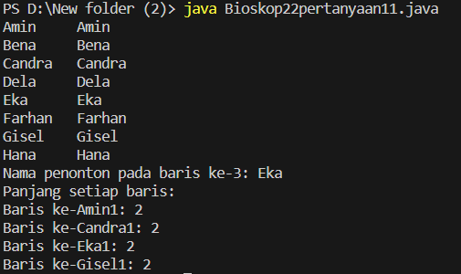

1. Modifikasi kembali kode program pada langkah 11 untuk menampilkan nama penonton untuk setiap baris. Compile dan run program kemudian amati hasilnya. Lakukan commit.

**JAWAB;**

**INPUT**

public class Bioskop22pertanyaan12 {

    public static void main(String[] args) {

        String[][] penonton = new String[4][2];

        penonton[0][0] = "Amin";

        penonton[0][1] = "Bena";

        penonton[1][0] = "Candra";

        penonton[1][1] = "Dela";

        penonton[2][0] = "Eka";

        penonton[2][1] = "Farhan";

        penonton[3][0] = "Gisel";

        penonton[3][1] = "Hana";

        // Cetak daftar penonton

        for (String[] baris : penonton) {

            for (int i = 0; i < baris.length; i++) {

                System.out.printf("%s \t %s\n", baris[i], baris[i]);

            }

        }

        // Cetak nama penonton pada baris ke-3

        System.out.println("Nama penonton pada baris ke-3: " + penonton[2][0]);

        // Cetak panjang setiap baris

        System.out.println("Panjang setiap baris:");

        for (String[] baris : penonton) {

            System.out.println("Baris ke-" + (baris[0] + 1) + ": " + baris.length);

        }

        // Modifikasi kode program

        for (int i = 0; i < penonton.length; i++) {

            System.out.println("Nama penonton pada baris ke-" + (i + 1) + ": " + penonton[i][0]);

        }

    }

}

**OUTPUT**

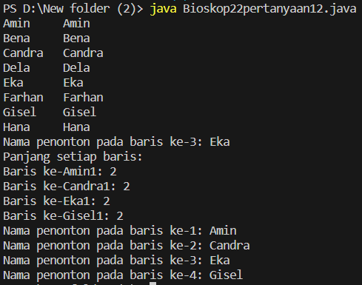

1. Apa fungsi dari String.join()?

**JAWAB:**

Fungsi String.join() adalah sebuah metode dalam bahasa pemrograman Java yang digunakan untuk menggabungkan elemen-elemen dari sebuah array atau koleksi (seperti ArrayList) menjadi sebuah string, dengan pemisah atau delimiter tertentu di antara setiap elemen.

**PERCOBAAN 2:**

**INPUT**

import java.util.Scanner;

public class BioskopWithScanner22 {

    public static void main(String[] args) {

        String[][] penonton = new String[4][2];

        // Membuat objek Scanner

        Scanner scanner = new Scanner(System.in);

        String nama, next; // Declare nama and next variables

        int baris, kolom;  // Declare baris and kolom variables

        while (true) {

            System.out.print("Masukkan nama: ");

            nama = scanner.nextLine(); // Corrected variable name from "sc" to "scanner"

            System.out.print("Masukkan baris: ");

            baris = scanner.nextInt();

            System.out.print("Masukkan kolom: ");

            kolom = scanner.nextInt();

            scanner.nextLine(); // Consume the newline character

            penonton[baris - 1][kolom - 1] = nama;

            System.out.print("Input penonton lainnya? (y/n): ");

            next = scanner.nextLine(); // Corrected variable name from "sc" to "scanner"

            if (next.equalsIgnoreCase("n")) {

                break;

            }

        }

        // Kode program akan ditulis di sini

        // Menutup Scanner setelah selesai digunakan

        scanner.close();

    }

}

**OUTPUT**

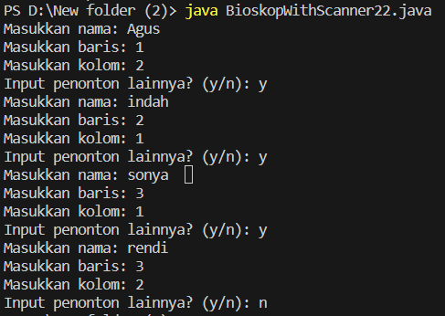

**PERTANYAAN**

1. Apakah pengisian elemen array dari scanner harus dilakukan secara berurutan mulai dari indeks ke-0? Jelaskan!

**JAWAB;**

Tidak, pengisian elemen array dari input yang diberikan oleh Scanner tidak selalu harus dimulai dari indeks ke-0. Anda memiliki fleksibilitas untuk mengisi elemen array dalam urutan yang sesuai dengan kebutuhan Anda.

1. Modifikasi kode program untuk memberikan opsi menu sebagai berikut:

- Menu 1: Input data penonton

- Menu 2: Tampilkan daftar penonton

- Menu 3: Exit

**JAWAB:**

import java.util.Scanner;

public class BioskopWithScanner22Pertanyaan2 {

    public static void main(String[] args) {

        String[][] penonton = new String[4][2];

        Scanner scanner = new Scanner(System.in);

        String nama, next;

        int baris, kolom;

        while (true) {

            System.out.println("Menu:");

            System.out.println("1. Input data penonton");

            System.out.println("2. Tampilkan daftar penonton");

            System.out.println("3. Exit");

            System.out.print("Pilih menu (1/2/3): ");

            int menuChoice = scanner.nextInt();

            scanner.nextLine(); // Consume the newline character

            if (menuChoice == 1) {

                System.out.print("Masukkan nama: ");

                nama = scanner.nextLine();

                System.out.print("Masukkan baris: ");

                baris = scanner.nextInt();

                System.out.print("Masukkan kolom: ");

                kolom = scanner.nextInt();

                scanner.nextLine();

                penonton[baris - 1][kolom - 1] = nama;

            } else if (menuChoice == 2) {

                System.out.println("Daftar penonton:");

                for (int i = 0; i < penonton.length; i++) {

                    for (int j = 0; j < penonton[i].length; j++) {

                        if (penonton[i][j] != null) {

                            System.out.printf("Baris %d, Kolom %d: %s\n", i + 1, j + 1, penonton[i][j]);

                        }

                    }

                }

            } else if (menuChoice == 3) {

                break; // Keluar dari loop

            } else {

                System.out.println("Pilihan menu tidak valid.");

            }

        }

        // Menutup Scanner setelah selesai digunakan

        scanner.close();

    }

}

**OUTPUT**

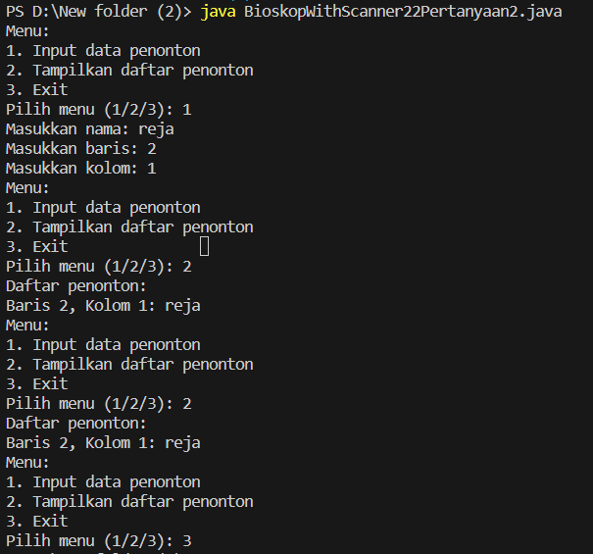

1. Modifikasi kode program untuk menghandle apabila nomor baris/kolom kursi tidak tersedia

**JAWAB;**

**INPUT**

import java.util.Scanner;

public class BioskopWithScanner22Pertanyaan2 {

    public static void main(String[] args) {

        String[][] penonton = new String[4][2];

        Scanner scanner = new Scanner(System.in);

        String nama, next;

        int baris, kolom;

        int maxBaris = penonton.length;

        int maxKolom = penonton[0].length;

        while (true) {

            System.out.println("Menu:");

            System.out.println("1. Input data penonton");

            System.out.println("2. Tampilkan daftar penonton");

            System.out.println("3. Exit");

            System.out.print("Pilih menu (1/2/3): ");

            int menuChoice = scanner.nextInt();

            scanner.nextLine(); // Consume the newline character

            if (menuChoice == 1) {

                System.out.print("Masukkan nama: ");

                nama = scanner.nextLine();

                System.out.print("Masukkan baris: ");

                baris = scanner.nextInt();

                System.out.print("Masukkan kolom: ");

                kolom = scanner.nextInt();

                scanner.nextLine();

                if (baris >= 1 && baris <= maxBaris && kolom >= 1 && kolom <= maxKolom) {

                    penonton[baris - 1][kolom - 1] = nama;

                    System.out.println("Data penonton berhasil dimasukkan.");

                } else {

                    System.out.println("Nomor baris atau kolom kursi tidak tersedia. Silakan coba lagi.");

                }

            } else if (menuChoice == 2) {

                System.out.println("Daftar penonton:");

                for (int i = 0; i < penonton.length; i++) {

                    for (int j = 0; j < penonton[i].length; j++) {

                        if (penonton[i][j] != null) {

                            System.out.printf("Baris %d, Kolom %d: %s\n", i + 1, j + 1, penonton[i][j]);

                        }

                    }

                }

            } else if (menuChoice == 3) {

                break; // Keluar dari loop

            } else {

                System.out.println("Pilihan menu tidak valid.");

            }

        }

        // Menutup Scanner setelah selesai digunakan

        scanner.close();

    }

}

OUTPUT

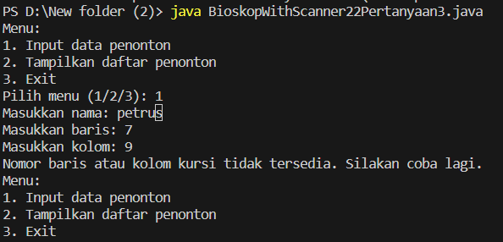

1. Pada menu 1, modifikasi kode program untuk memberikan warning apabila kursi yang dipilih sudah terisi oleh penonton lainnya lalu munculkan perintah untuk memasukkan baris dan kolom kembali

**JAWAB:**

**INPUT**

import java.util.Scanner;

public class BioskopWithScanner22Pertanyaan3 {

    public static void main(String[] args) {

        String[][] penonton = new String[4][2];

        Scanner scanner = new Scanner(System.in);

        String nama, next;

        int baris, kolom;

        while (true) {

            System.out.print("Masukkan Nama : ");

            nama = scanner.nextLine();

            System.out.print("Masukkan Baris : ");

            baris = scanner.nextInt();

            System.out.print("Masukkan Kolom : ");

            kolom = scanner.nextInt();

            scanner.nextLine(); // Membuang karakter newline

            if (isValidSeat(penonton, baris, kolom)) {

                if (penonton[baris - 1][kolom - 1] == null) {

                    penonton[baris - 1][kolom - 1] = nama;

                } else {

                    System.out.println("Maaf, kursi tersebut sudah terisi. Silakan pilih kursi lain.");

                }

            } else {

                System.out.println("Kursi tidak tersedia atau tidak valid. Silakan coba lagi.");

            }

            System.out.print("Input penonton lainnya ? (y/n) : ");

            next = scanner.nextLine();

            if (next.equalsIgnoreCase("n")) {

                break;

            }

        }

        // Menutup Scanner setelah selesai digunakan

        scanner.close();

    }

    // Fungsi isValidSeat harus didefinisikan sesuai kebutuhan

    public static boolean isValidSeat(String[][] penonton, int baris, int kolom) {

        // Implementasikan pemeriksaan validitas kursi di sini

        return true;

    }

}

**OUTPUT**

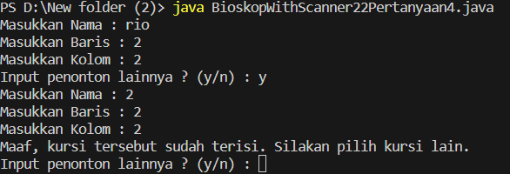

1. Pada menu 2, jika kursi kosong, ganti null dengan ***

**JAWAB:**

**INPUT**

import java.util.Scanner;

public class BioskopWithScanner22Pertanyaan3 {

    public static void main(String[] args) {

        String[][] penonton = new String[4][2];

        Scanner scanner = new Scanner(System.in);

        String nama, next;

        int baris, kolom;

        while (true) {

            System.out.print("Masukkan Nama : ");

            nama = scanner.nextLine();

            System.out.print("Masukkan Baris : ");

            baris = scanner.nextInt();

            System.out.print("Masukkan Kolom : ");

            kolom = scanner.nextInt();

            scanner.nextLine(); // Membuang karakter newline

            if (isValidSeat(penonton, baris, kolom)) {

                if (penonton[baris - 1][kolom - 1] == null) {

                    penonton[baris - 1][kolom - 1] = nama;

                } else {

                    System.out.println("Maaf, kursi tersebut sudah terisi. Silakan pilih kursi lain.");

                }

            } else {

                System.out.println("Kursi tidak tersedia atau tidak valid. Silakan coba lagi.");

            }

            System.out.print("Input penonton lainnya ? (y/n) : ");

            next = scanner.nextLine();

            if (next.equalsIgnoreCase("n")) {

                break;

            }

        }

        // Menampilkan daftar penonton

        tampilkanDaftarPenonton(penonton);

        // Menutup Scanner setelah selesai digunakan

        scanner.close();

    }

    // Fungsi isValidSeat harus didefinisikan sesuai kebutuhan

    public static boolean isValidSeat(String[][] penonton, int baris, int kolom) {

        // Implementasikan pemeriksaan validitas kursi di sini

        return true;

    }

    public static void tampilkanDaftarPenonton(String[][] penonton) {

        System.out.println("Daftar Penonton:");

        for (int i = 0; i < penonton.length; i++) {

            for (int j = 0; j < penonton[i].length; j++) {

                if (penonton[i][j] != null) {

                    System.out.println("Baris " + (i + 1) + ", Kolom " + (j + 1) + ": " + penonton[i][j]);

                } else {

                    System.out.println("Baris " + (i + 1) + ", Kolom " + (j + 1) + ": *");

                }

            }

        }

    }

}

**OUTPUT**

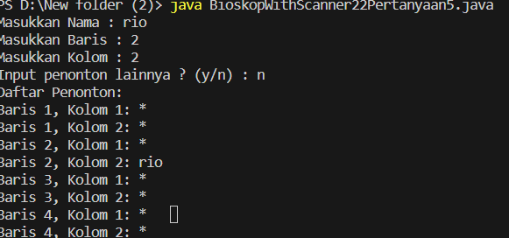

6. Commit dan push kode program ke github.

**PERCOBAAN 1**

**INPUT**

public class Numbers22 {

    public static void main(String[] args) {

        int[][] mynumbers = new int[3][];

        mynumbers[0] = new int[5];

        mynumbers[1] = new int[3];

        mynumbers[2] = new int[1];

    }

}

**PERTANYAAN**

1. Tambahkan kode program sebagai berikut

**JAWAB:**

**INPUT**

import java.util.Arrays;

public class Numbers22 {

    public static void main(String[] args) {

        int[][] mynumbers = new int[3][];

        mynumbers[0] = new int[5];

        mynumbers[1] = new int[3];

        mynumbers[2] = new int[1];

        for (int i = 0; i < mynumbers.length; i++) {

            System.out.println(Arrays.toString(mynumbers[i]));

        }

    }

}

**OUTPUT**

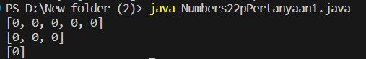

1. Apa fungsi dari Arrays.toString()?

**JAWAB:**

Fungsi Arrays.toString() digunakan untuk mengonversi array menjadi string yang berisi representasi visual dari isi array tersebut. Ini adalah cara yang berguna untuk mencetak isi array saat debugging atau untuk menampilkan data array kepada pengguna.

1. Apa nilai default untuk elemen pada array dengan tipe data int?

**JAWAB:**

Nilai default untuk elemen dalam array dengan tipe data **int** adalah **0**. Ketika Anda membuat sebuah array **int** di Java, elemen-elemennya akan diinisialisasi dengan nilai **0** secara default, kecuali Anda secara eksplisit menginisialisasinya dengan nilai lain.

1. Tambahkan kode program berikut

**JAWAB:**

**INPUT**

import java.util.Arrays;

public class Numbers22PPertanyaan1 {

    public static void main(String[] args) {

        int[][] mynumbers = new int[3][];

        mynumbers[0] = new int[5];

        mynumbers[1] = new int[3];

        mynumbers[2] = new int[1];

        for (int i = 0; i < mynumbers.length; i++) {

            System.out.println(Arrays.toString(mynumbers[i]));

        }

        for (int j = 0; j < mynumbers.length; j++) {

            System.out.println("Panjang baris ke-" + (j + 1) + ": " + mynumbers[j].length);

        }

    }

}

**OUTPUT**

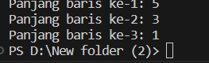

1. Array myNumbers memiliki length berbeda untuk setiap barisnya. Bagaimana cara agar length untuk setiap baris sama? Apakah panjang array dapat dimodifikasi?

**JAWAB:**Array multidimensi dalam Java dapat memiliki panjang yang berbeda untuk setiap barisnya. Jika Anda ingin agar panjang array untuk setiap baris sama, Anda perlu membuat array yang berukuran sama untuk setiap baris.

Namun, setelah array multidimensi dibuat, Anda tidak dapat mengubah panjang barisnya secara langsung. Panjang array ditentukan saat inisialisasi dan tidak dapat diubah setelahnya. Jadi, jika Anda ingin mengganti panjangnya, Anda perlu membuat array baru dengan panjang yang diinginkan dan menyalin elemen-elemen dari array yang lama ke array yang baru. Ini merupakan operasi manual yang dapat memakan waktu.